RIO DE JANEIRO
Vive lo mejor de Río de Janeiro con una estancia clásica e inolvidable en la encantadora Zona Sur, donde
se encuentran los lugares más emblemáticos de la ciudad. Disfruta de Copacabana, Ipanema y Leblon,
explora el Cristo Redentor y el Pan de Azúcar, siente la brisa carioca en el malecón y descubre la energía
única que hace de Río un destino predilecto en todo el mundo. Te esperan comodidad, cultura, paisajes
icónicos y días de pura alegría.
(NUESTRO PLAN INCLUYE POR PERSONA) | (NUESTRO PLAN NO INCLUYE POR PERSONA)
• Traslados aeropuerto GIG o SDU / hotel / aeropuerto GIG o SDU en privado  • 3 noches de alojamiento en Rio de Janeiro  • Desayuno diario en el hotel  • Full day Rio en Van con almuerzo. No incluye bebidas  • Tarjeta de asistencia médica para menores de 85 años | • Tiquetes aéreos e impuestos del tiquete y salida de los países.  • Almuerzos, Cenas ni Bebidas  • Gastos no estipulados, propinas.  • Actividades no descritas en el programa.

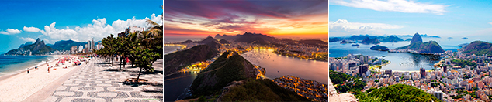
SERVICIOS EN COMPARTIDO

PRECIO POR PERSONA EN DÓLARES AMERICANOS.

HOTELES | DESDE | HASTA |  | NOCHES | SENCILLA | DOBLE | TRIPLE
Regency Park o Similar | 01-jun-26 | 30-jun-26 |  | 3 | $ 675 | $ 415 | $ 405
Regency Park o Similar | Noche Adicional Rio |  |  |  | $ 129 | $ 69 | $ 65
Regency Park o Similar | 01-jul-26 | 01-ago-26 |  | 3 | $ 765 | $ 465 | $ 455
Regency Park o Similar | Noche Adicional Rio |  |  |  | $ 159 | $ 85 | $ 75
Regency Park o Similar | 02-ago-26 | 31-oct-26 |  | 3 | $ 675 | $ 415 | $ 405
Regency Park o Similar | Noche Adicional Rio |  |  |  | $ 129 | $ 69 | $ 65
Regency Park o Similar | 01-nov-26 |  | 01-dic-26 | 3 | $ 765 | $ 465 | $ 455
Regency Park o Similar | Noche Adicional Rio |  |  |  | $ 159 | $ 85 | $ 75
Regency Park o Similar | 02-dic-26 |  | 20-dic-26 | 3 | $ 675 | $ 415 | $ 405
Regency Park o Similar | Noche Adicional Rio |  |  |  | $ 129 | $ 69 | $ 65
HOTELES | DESDE | HASTA |  | NOCHES | SENCILLA | DOBLE | TRIPLE
Royal Rio o Similar | 01-jun-26 | 30-jun-26 |  | 3 | $ 765 | $ 465 | $ 455
Royal Rio o Similar | Noche Adicional Rio |  |  |  | $ 159 | $ 85 | $ 75
Royal Rio o Similar | 01-jul-26 | 01-ago-26 |  | 3 | $ 865 | $ 505 | $ 495
Royal Rio o Similar | Noche Adicional Rio |  |  |  | $ 195 | $ 99 | $ 89
Royal Rio o Similar | 02-ago-26 | 31-oct-26 |  | 3 | $ 765 | $ 465 | $ 455
Royal Rio o Similar | Noche Adicional Rio |  |  |  | $ 159 | $ 85 | $ 75
Royal Rio o Similar | 01-nov-26 |  | 01-dic-26 | 3 | $ 865 | $ 505 | $ 495
Royal Rio o Similar | Noche Adicional Rio |  |  |  | $ 195 | $ 99 | $ 89
Royal Rio o Similar | 02-dic-26 |  | 20-dic-26 | 3 | $ 765 | $ 465 | $ 455
Royal Rio o Similar | Noche Adicional Rio |  |  |  | $ 159 | $ 85 | $ 75

HOTELES | DESDE | HASTA | NOCHES | SENCILLA | DOBLE | TRIPLE
South American Copacabana o Similar | 01-jun-26 | 20-dic-26 | 3 | $ 865 | $ 505 | $ 475
South American Copacabana o Similar | Noche Adicional Rio |  |  | $ 195 | $ 99 | $ 85

ITINERARIO
Día 1 – Rio de Janeiro

 | Llegada al aeropuerto internacional de Río de Janeiro. Recepción por nuestro personal y traslado al hotel seleccionado. Resto del día libre. Alojamiento.

Día 2 – Rio de Janeiro

Después de disfrutar del desayuno en el restaurante del hotel, comenzaremos un city tour con uno de los paisajes más impresionantes del planeta, la ciudad de Río de Janeiro merece totalmente el título de "Ciudad Maravillosa".  Nuestro itinerario incluye: Sambódromo (vista panorámica), catedral, Maracanã (vista panorámica), escalera Selarón, cristo redentor, pan de azúcar. Todas las entradas y el almuerzo incluido. Almuerzo Buffet Libre. (bebidas y postres no incluidos). Regreso al hotel. Noche libre. | 
Día 3 – Rio de Janeiro

 | Desayuno en el hotel. Día libre para hacer algún tour opcional.

Día 4 – Rio de Janeiro

Desayuno servido en el restaurante del hotel. A la hora indicada traslado al aeropuerto internacional de Río de Janeiro. Fin de los servicios. | 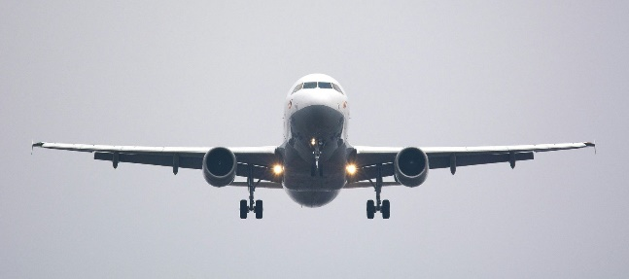

OPCIONALES EN DESTINO
Museo del Mañana + AquaRio + Boulevard  Conoce el Boulevard Olímpico, visita el futurista Museo del Mañana, el famoso Mural de Kobra y finaliza en el AquaRio, el acuario marino más grande de América del Sur.  Incluye:  *Transporte para hoteles en Copacabana, Ipanema, Leblon y Leme. (Para hoteles en Barra se cobrará un suplemento)  *Entradas para el Museo del Mañana y el AquaRio  Mínimo 2 Pax  Desde USD 115 por persona | Full Day Buzios  El recorrido comienza a bordo de una corbeta donde navega por la península de Buzios, visitando algunas playas con varias paradas para bañarse. De vuelta tiempo libre para el almuerzo y para pasear por la famosa "Rua das Pedras".  Incluye:  * Transporte para hoteles en Copacabana, Ipanema, Leblon. Para hoteles en Barra se cobrará un suplemento  * Almuerzo (sin bebidas)  *Guía  Mínimo 2 Pax  Desde USD 75 por persona | Full Day Angra  En este recorrido conocerá algunas de las hermosas islas de Brasil, con aguas cristalinas y arenas blancas. En varias islas puede nadar y bucear.  Incluye:  *Transporte para hoteles en Copacabana, Ipanema, Leblon. Para hoteles en Barra se cobrará un suplemento  * Almuerzo (sin bebidas)  *Guía  Mínimo 2 Pax  Desde USD 69 por persona | Pregunta por estas y más excursiones
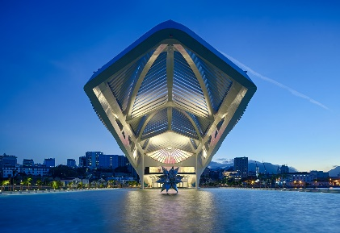  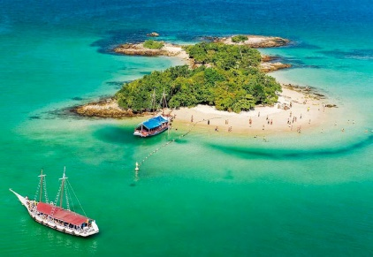 | 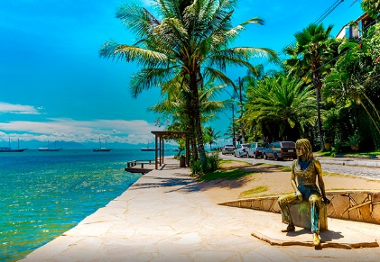 |  | Pregunta por estas y más excursiones

TERMINOS Y CONDICIONES
• Reserva hasta agotar existencia
• Se consideran niños de 2 a 11 años, La tarifa de niño se debe consultar con el operador ya que depende de la temporada y el hotel.
• Tarifas no son válidas para fechas de Carnaval, Navidad, Reveillón, Feriados y eventos. Feriados en Brasil: Semana Santa – Carnaval - Tiradentes – Dia del Trabajo – Corpus Christi – Independencia de Brasil – Patrona de Brasil – Dia de los Muertos – Proclamación de Republica – Navidad.
• Los precios mencionados son condicionales hasta el momento que se confirme la reserva
• Estas tarifas pueden variar si se cambian hoteles, fechas de viaje, servicios, número de Integrantes y temporadas especiales, en estos casos pueden aplicar suplementos
• Para viajar se requiere pasaporte con vigencia mínima de 6 meses, cédula de ciudadanía original.
• Diligenciar para la entrada a Brasil el formulario digital 24 horas antes al viaje. CLICK AQUÍ

PARA TENER EN CUENTA
• Alojamiento pago en dólares americanos.
• Tarifas e impuestos sujetos a cambios sin previo aviso.
• En caso de no SHOW se aplica penalidad del 100 % sobre el valor del paquete.
• Es importante que este en el aeropuerto como mínimo con cuatro (4) horas antes de la salida del vuelo.
• El tiquete después de emitido NO es reembolsable, NO es endosable, y aplican penalidades que la aerolínea disponga.
• Para adultos mayores de 85 años y hasta 99 años el valor de suplemento por asistencia médica es de Usd 2 dólares diarios
• Para menores de edad deben presentar pasaporte, registro civil de nacimiento y permiso autenticado en notaria por los padres.

La mayoría de habitaciones cuentan con cama doble o matrimonial 125cm ancho X 180cm largo
